Nhớ lại vụ chìm chiếc phà Toya Maru của Nhật Bản ngày 26/9/1954 làm khoảng 1.500 người thiệt mạng
maritimecyprus
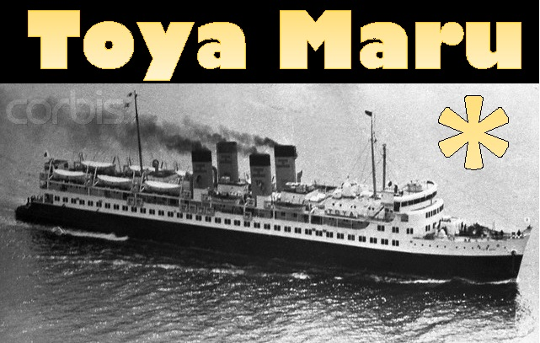
Tōya Maru là một chiếc phà đường sắt của Nhật Bản, do Đường sắt Quốc gia Nhật Bản đóng. Tàu bị chìm trong một cơn bão trên eo biển Tsugaru, nằm giữa hai đảo Hokkaidō và Honshū của Nhật Bản, vào ngày 26 tháng 9 năm 1954.
Tháng 9 năm 1955, Đường sắt Quốc gia Nhật Bản công bố rằng 1.153 người trên tàu đã thiệt mạng trong vụ tai nạn. Tuy nhiên, con số thương vong chính xác vẫn chưa được xác định, vì có những nạn nhân đã mua được vé lên tàu vào phút cuối, còn một số người khác đã hủy chuyến đi ngay trước khi sự cố xảy ra.
Cơn bão, được Nhật Bản gọi là Bão số 15 và phương Tây đặt tên là “Marie”, di chuyển theo hướng đông bắc qua Biển Nhật Bản với tốc độ hơn 40 dặm/giờ (65 km/giờ), rồi đổ bộ vào phía bắc Honshū và phía nam Hokkaidō vào chiều ngày 26 tháng 9. Hai đảo này được ngăn cách bởi eo biển Tsugaru.
Mặc dù chuyến đi của Tōya Maru từ Hakodate (Hokkaidō) đến Aomori (Honshū) trước đó đã bị hủy do bão lớn, thuyền trưởng quyết định cho tàu khởi hành vào buổi tối sau khi thời tiết có vẻ đã cải thiện.
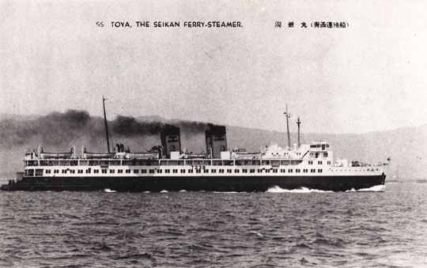
Cơn bão mạnh lên ngay sau khi Tōya Maru rời cảng Hakodate vào khoảng 18 giờ 40, với đầy hành khách và các toa tàu đường sắt. Để tránh bão, tàu nhanh chóng thả neo ở trong cảng, nhưng neo không thể chống chịu được sức mạnh của cơn bão. Gió giật rất mạnh và sóng lớn đã kéo tàu ra khỏi cảng, đẩy tàu lên các bãi đá. Khi bị trôi dạt, tàu bị nghiêng nghiêm trọng, khiến nước tràn vào các boong phía dưới và buồng máy, làm máy chính của tàu không thể hoạt động.
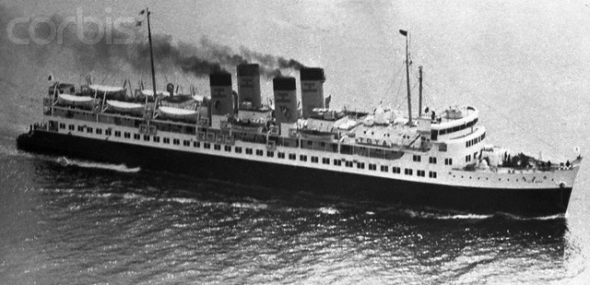
Các toa tàu chở trên phà bị tuột khỏi vị trí chằng buộc và va đập, đè lên hành khách; máy chính không hoạt động còn nước tiếp tục tràn vào tàu. Tōya Maru không thể được cứu. Cuối cùng, nó bị lật úp và chìm ở khu vực cách bờ Hakodate không xa, khiến phần lớn những người trên tàu thiệt mạng.
Thảm họa này được các báo cáo của Nhật Bản thời đó so sánh với vụ chìm tàu Titanic. Ngày 26 tháng 9, Bão số 15 cũng đánh chìm một số phà chở hàng khác và khoảng 200 tàu thuyền khác trên biển. Mặc dù các phà khác không chở hành khách nhưng khoảng 275 thuyền viên đã thiệt mạng, đưa tổng số người thiệt mạng trên biển lên hơn 1.430 người.
Tổng số người thiệt mạng cả trên đất liền và trên biển tại Nhật Bản do cơn bão này gây ra đã vượt quá 3.000 người. Số tàu thuyền bị phá hủy, hư hỏng hoặc chìm được ước tính khoảng 1.130 chiếc.
Một hệ quả quan trọng của thảm họa phà Tōya Maru là quyết định xây dựng Đường hầm Seikan dưới eo biển Tsugaru để vận chuyển đường sắt. Công trình được hoàn thành vào năm 1988 và là đường hầm dưới biển dài nhất thế giới.

https://youtu.be/j5TnftVobl8
--------------------------------------------

